พิลังกาสา (Philang kasa)
ชื่อวิทยาศาสตร์(Botanical name) Ardisia polycephala Wall.ex.A.DC.
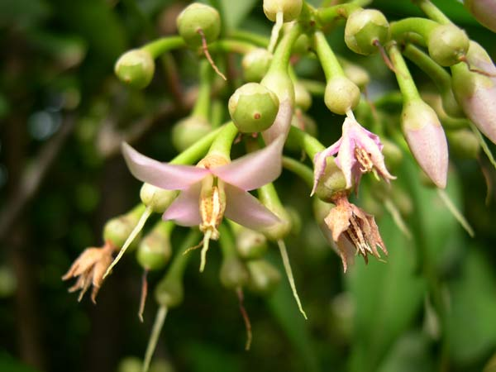
ชื่อวงศ์(Family) MYRSINACEAE
ชื่อสามัญ(Local name) พิลังกาสา (Philang kasa)
ลักษณะทางพฤกษศาสตร์
ไม้พุ่มหรือไม้ยืนต้น ขนาดเล็ก สูง 1-4 เมตร แต่อาจสูงได้ถึง 10 เมตร
ลำต้น ตั้งตรง กิ่งก้านกลม หรือเป็นเหลี่ยม สีน้ำตาลอมเทา กิ่งอ่อนสีน้ำตาลแดง แตกกิ่งก้านสาขารอบๆต้นมาก
ใบ เป็นใบเดี่ยว เรียงสลับกัน ออกหนาแน่นที่ปลายกิ่ง รูปรีถึงรูปไข่กลับแกมรูปขอบขนาน กว้าง 2.5-5 เซนติเมตร ยาว 6-12 เซนติเมตร ปลายแหลมถึงมน โคนใบรูปลิ่ม ผิวใบและขอบใบเรียบ แผ่นใบมีต่อม เห็นเป็นจุดๆ กระจายอยู่ทั่วไป ใบหนามัน ก้านใบสั้น สีแดง เส้นใบมองเห็นไม่ค่อยชัดเจน
ดอก ออกเป็นช่อจากซอกใบ และปลายกิ่ง ช่อละ 4-8 ดอก กลีบดอกสีขาวแกมชมพู ก้านช่อดอกยาว 1.5-2.5 เซนติเมตร ก้านดอกย่อยยาว 8-15 มิลลิเมตร ติดกันที่โคนเป็นหลอดสั้นๆ ปลายแยกเป็น 5 แฉก แต่ละแฉกรูปใบหอก ปลายกลีบดอกแหลม กลีบเลี้ยงสีเขียว โคนเชื่อมติดกัน ปลายแยกเป็น 5 แฉก
ผล รูปทรงกลมแป้น ผิวเรียบ ขนาดเส้นผ่าศูนย์กลางราว 6 มิลลิเมตร ผลอ่อนสีแดง เมื่อสุกมีสีม่วงเข้ม เมล็ดเดี่ยว กลม พบตามป่าดงดิบเขาทั่วไป ขยายพันธุ์ด้วยเมล็ด
สรรพคุณ
ผล มีรสร้อน ฝาด สุขุม มีสรรพคุณแก้ไข้ แก้ท้องเสีย แก้ลมพิษ แก้ธาตุพิการ แก้ซาง
ใบ มีรสเฝื่อนร้อน แก้ตับพิการ แก้ปอดพิการ
ดอก มีรสเฝื่อนขมเมา ฆ่าเชื้อโรค
ราก มีรสเฝื่อนเมา เปรี้ยวเล็กน้อย มีสรรพคุณแก้กามโรค แก้โรคหนองใน ตำกับสุราเอาน้ำรับประทาน เอากากตำพอกปิดแผล ถอนพิษงู ตะขาบ แมงป่อง และแก้ลมเป็นพิษ
ต้น มีรสเฝื่อนเมา ปรุงผสมกับสมุนไพรอื่นแก้โรคเรื้อน
Root : treatment of venereal diseases, topically applied for ulcer, counteract of a poison; Stem : treatment of skin diseases and leprosy; Leaf : treatment of liver diseases, antidiarrhea, cough remedy; Flower : anthelmintic; Seed : use externally for urticari

